PRUEBAS DE HIPOTESIS MÁS COMUNES

Caso | Contraste de hipótesis | Estadístico de prueba | Criterio de decisión
Muestra grande con varianza conocida | 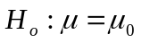  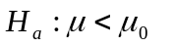  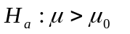  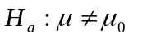 | 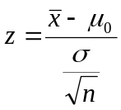 | 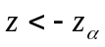  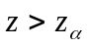  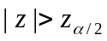
Muestra pequeñas con  varianza desconocida |  | 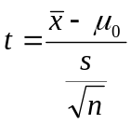 | 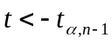  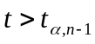  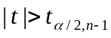
Dos poblaciones con Varianzas conocidas | 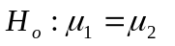  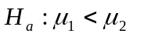  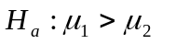  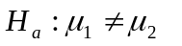 | 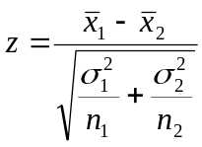
Dos poblaciones con varianzas desconocidas pero iguales  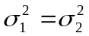 |  | 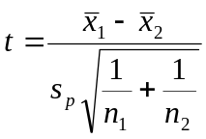  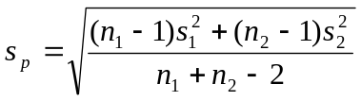 | 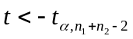  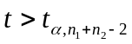  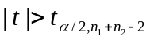
Caso | Contraste de hipótesis | Estadístico de prueba | Criterio de decisión
Dos poblaciones con varianzas desconocidas diferentes  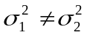 | 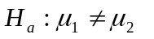 | 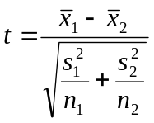  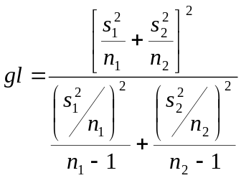 | 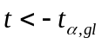  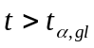  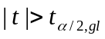
Una proporción | 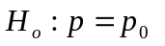  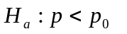  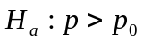  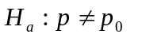 | 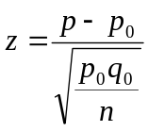
Dos proporciones | 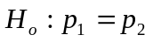  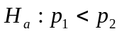  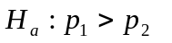  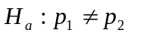 | 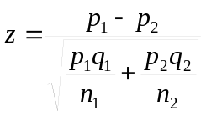
Una varianza | 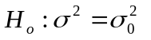  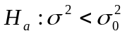  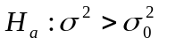  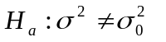 | 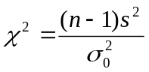 | 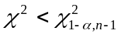  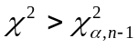  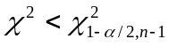 o 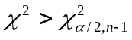
Dos varianzas | 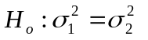  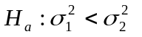  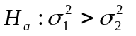  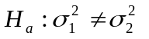 | 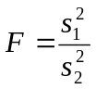 | 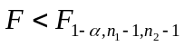  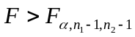  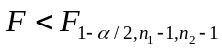 o 